2023届毕业生、广大用人单位：

《就业协议书》是毕业生和用人单位在正式确立劳动人事关系前，经双向选择，在规定期限内就确立就业关系、明确双方权利和义务而达成的书面协议；是用人单位确认毕业生相关信息真实可靠以及接受毕业生的重要凭据；是学校进行毕业生就业管理、编制就业方案等有关事项的重要依据。

我院2021届毕业生开始实行就业协议书网签，网签不是没有协议书，而是不发空白的纸质协议书，网签流程结束毕业生可以打印纸质协议书，以备存档。

**2023届毕业生网签具体流程如下：**

# 一、毕业生登录

微信小程序搜索【安徽省大学生就业服务平台】，进入小程序，填写姓名、学号、身份证号登录系统。

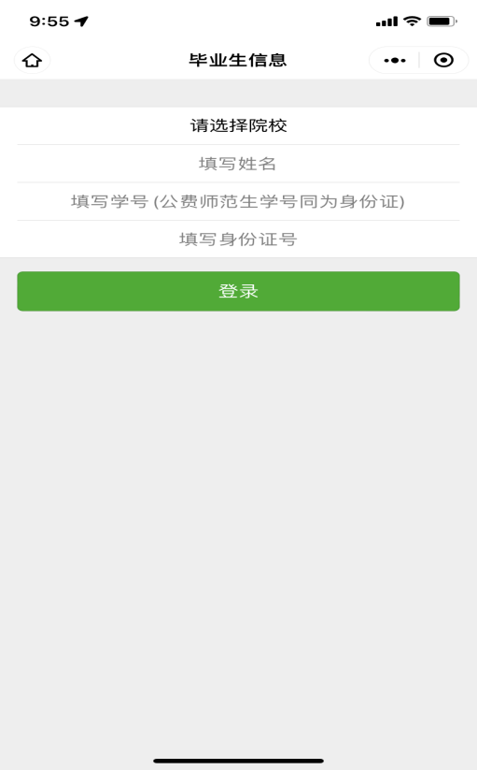 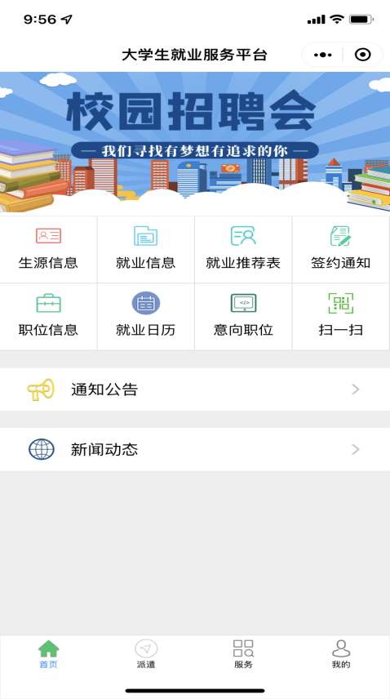

**二、毕业生与用人单位网上签约**

**第一步** 签约前，请毕业生务必点击首页【生源信息】，维护、核对信息后，点击“确认并保存”，否则无法签约。

**注意**：1.“生源信息维护”中的基本信息，是在大三上学期毕业生信息采集中采集后导入系统的，黑色字体中毕业生如发现错误请进行修正并保存。其中灰色字体不能修改，如有错误可点击——去纠错，纠错信息一定要写清楚哪里错了怎么修改。

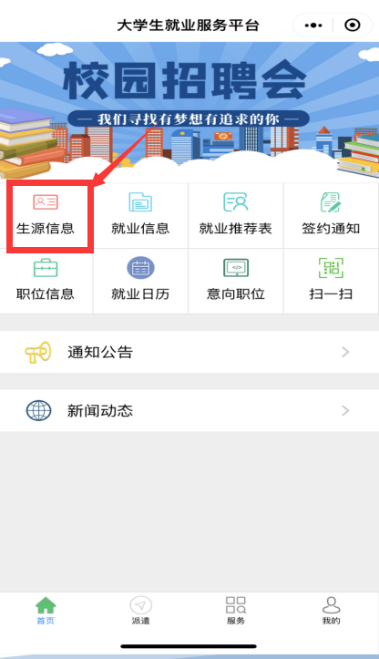 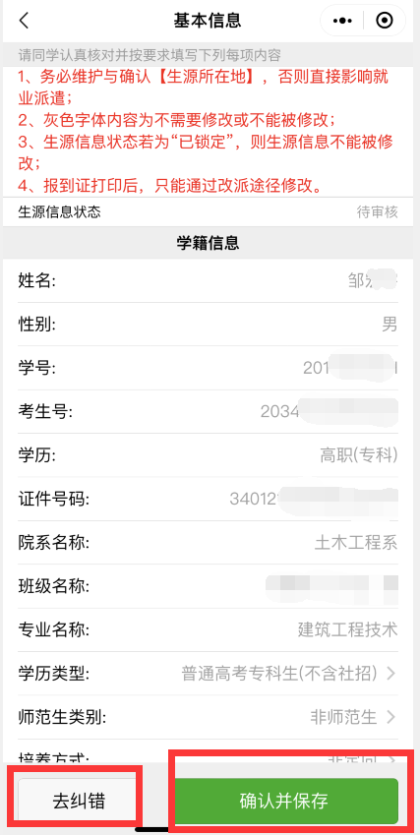

2.“本人及家庭联系方式”中需填写本人当前使用的手机号，便于接收用人单位发出的签约通知短信。

**第二步** 毕业生点击【我的】--“二维码名片”，向用人单位招聘人员发送二维码，并告知对方使用微信扫描二维码。

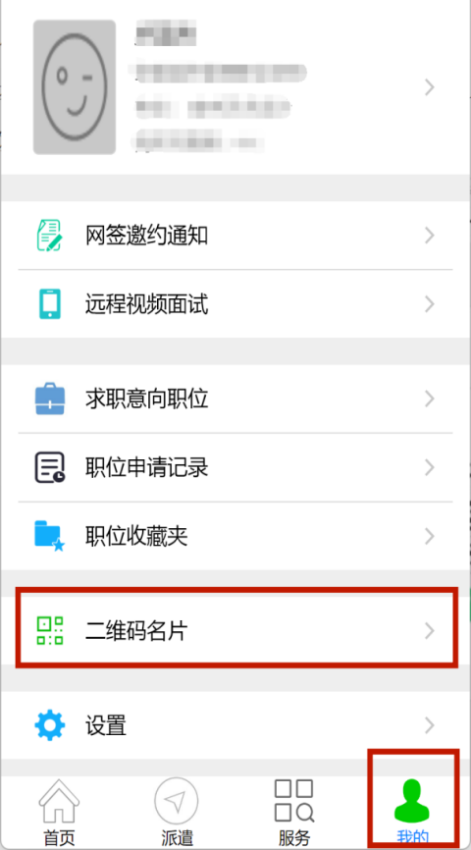 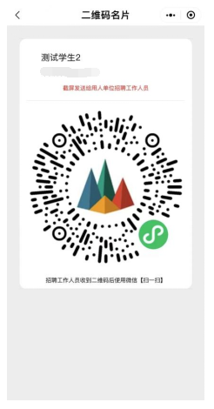

用人单位打开微信扫码后，首先验证毕业生信息，确认后，填写签约信息，包括本单位基本信息、联系方式、合同事宜及其他双方达成一致的约定，按要求上传相关材料，点击“确认邀约”，向毕业生发送职位邀请。平台会同步发送短信通知毕业生。

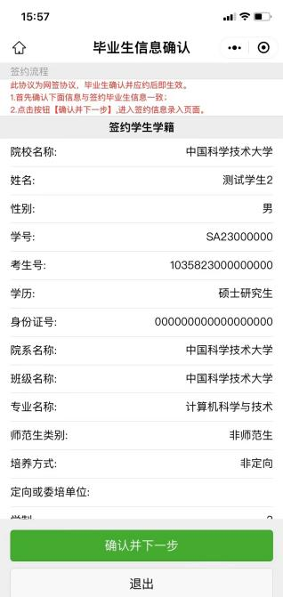 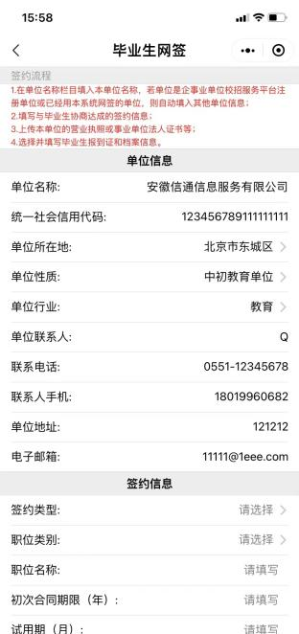 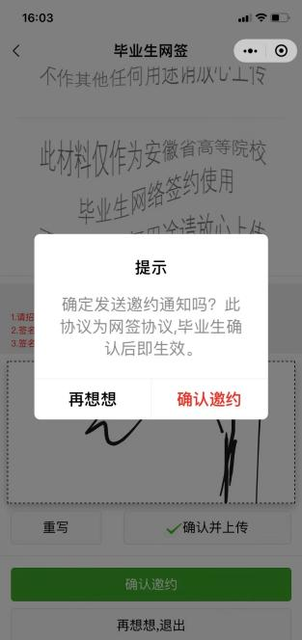 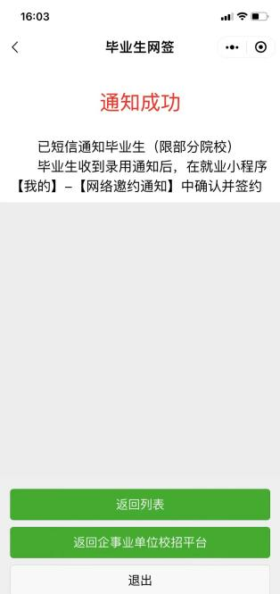

**第三步** 毕业生收到用人单位发出的签约通知短信后，在首页点击【签约通知】，可查看单位发起的签约邀请通知，包括职位、薪资等约定信息，并进行应约或谢绝操作。

**注意**：1、毕业生可以收到多个用人单位的签约邀请，但只能与其中一家单位签约。每个网签邀约通知默认有效期为两周。

**2、毕业生在系统里走完流程、决定签约后，网签协议即生效，且等同与纸质就业协议。请同学们签约前务必慎重考虑。**

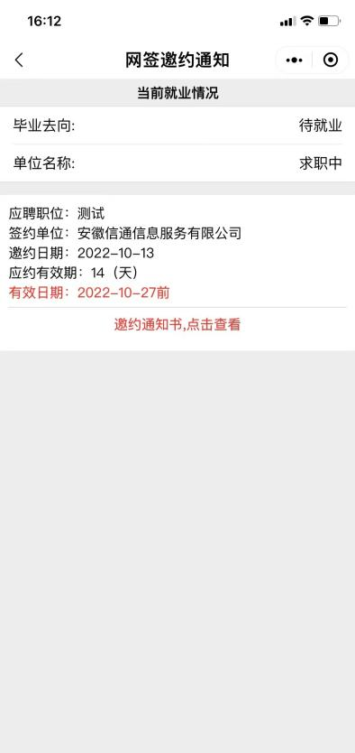 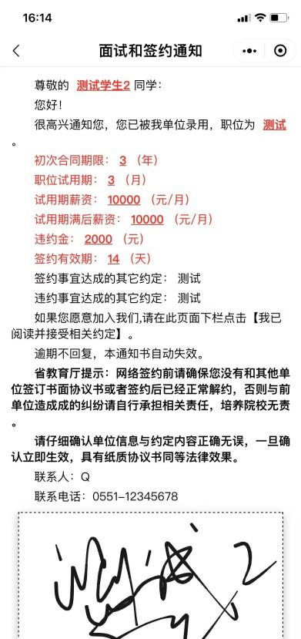 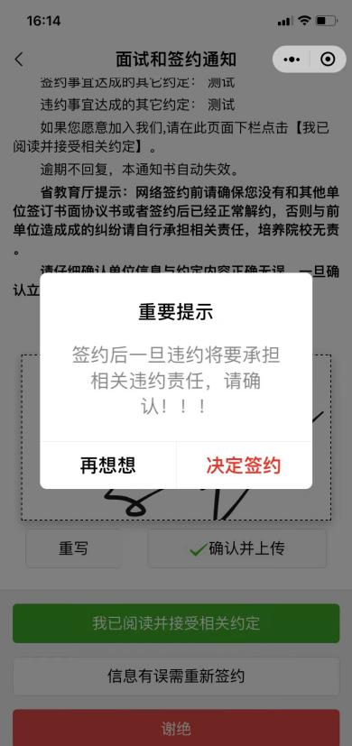

签约成功后：

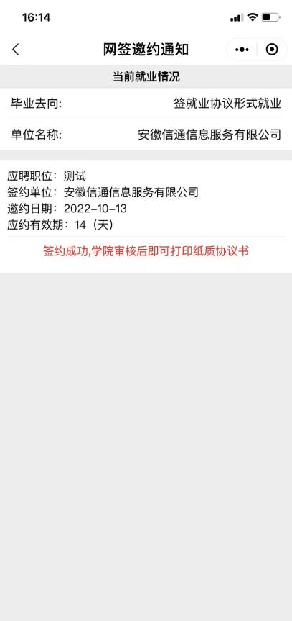 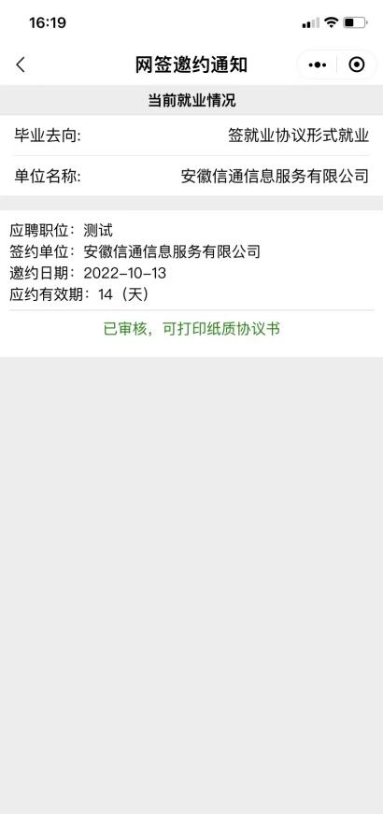

**三、就业协议书审核和打印**

毕业生与用人单位完成网签后，联系所在系的就业工作负责老师或者辅导员对签约情况进行审核。

审核后，毕业生可自行打印纸质就业协议书。校就业部门意见栏已预设“安徽交通职业技术学院就业指导服务中心”电子章，不需要前往就业办盖章。

**毕业生可以自行打印纸质协议书。**步骤如下：毕业生在PC端打开网页<https://yun.ahbys.com/print.html> ，点击微信小程序首页的“扫一扫”，扫描网页上的二维码，网页跳转生成就业协议书，点击上方“打印协议书”即可。

毕业生在小程序中点击【派遣】--“网签协议书打印”也可查看打印步骤。

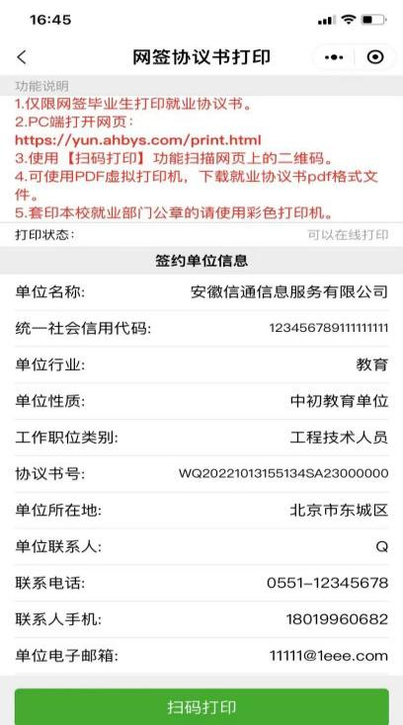

# 四、解约办理

解约事宜主要由签约双方协调解决。毕业生如果确因特殊原因不能履约，由毕业生本人提出申请，征得用人单位同意。

毕业生登录网签平台，点击【派遣】--“网签解约申请”，上传用人单位出具的同意解除就业协议的书面证明，联系就业工作负责老师进行审核。审核通过后，毕业生方可与新单位进行签约。

